3.1 需求分析
本考试系统用户主要分为三类:学生,教师,管理员。
1.学生需求
学生登陆系统主要进行的操作:在线考试，成绩查询与个人信息的管理.
（1）在线考试
系统能自动给考生选题，考生在考试过程中页面提供考试时间倒计时功能，让考生随时可以了解考试的剩余时间。在考试时间到时，系统将自动地将学生考试试卷提交，将提醒考生离开考场。当考试试卷提交时，系统自动评分。
（2）成绩查询与个人信息维护
学生在登陆系统后可以查询到各科的成绩，还可以查阅自己的考卷，了解自己的考试情况。学生登陆系统还可以查看和修改个人的基本信息，如修改密码等。

2.教师需求
教师登陆系统可以进行三类功能：查阅和修改学生的试卷，查看各个分数段成绩统计，以及个人信息修改。
（1）查看/修改学生试卷
系统会将学生试卷从数据库中读出供给老师查看和修改。
（2）查看分数统计
系统会将考试成绩汇总,生成各分数段统计信息，并提供给老师查看，以便教师能直观的了解学生的考试情况。
（3）个人信息维护
教师登陆系统之后也可以对个人信息进行查看和修改。

3.管理员
系统管理员在登陆系统后可以进行四项功能：试题维护，考试信息修改,用户信息以及个人信息的修改。
（1）试题的维护
管理员可以往题中添加考试，修改错误试题和删除无用试题。
（2）考试信息的修改
考试信息的修改主要是对于考试设置信息进行修改，这些信息主要是考试总时间，试题数量，各试题分值的分布等。
（3）用户信息修改
系统管理员可以对用户信息（学生信息以及教师信息等）进行修改。
（4）个人信息修改
管理员也可以对自己的基本信息的维护。
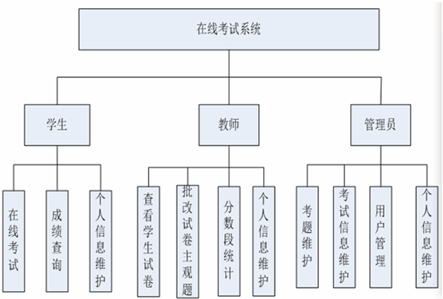

用户登录
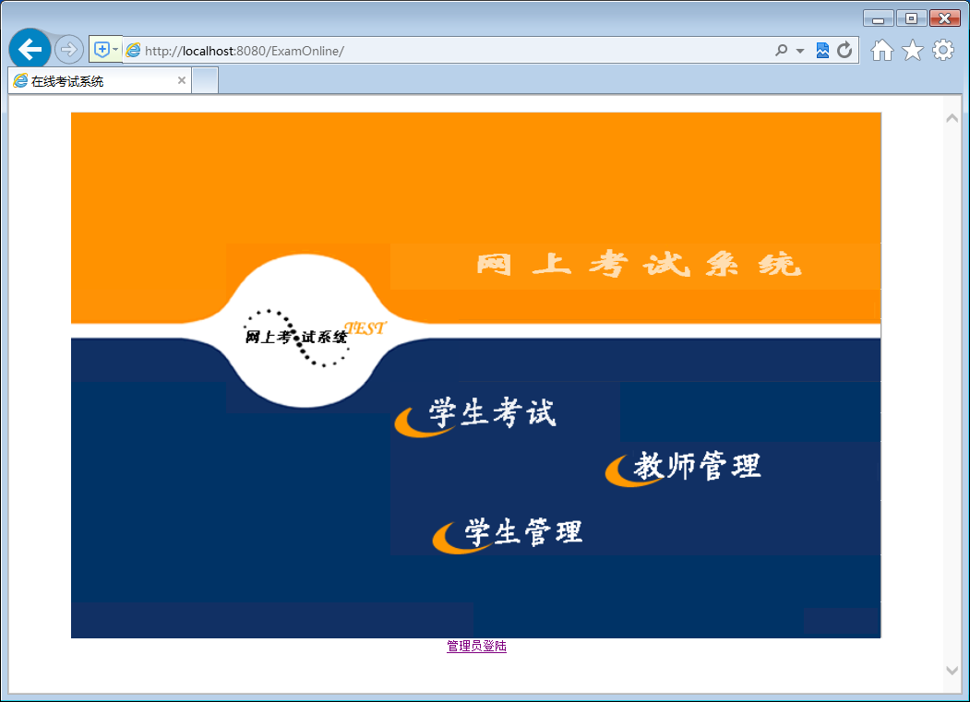
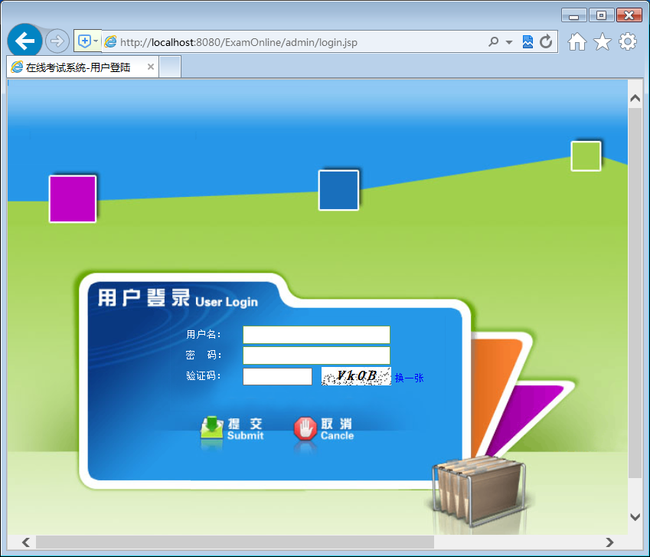
管理员登录

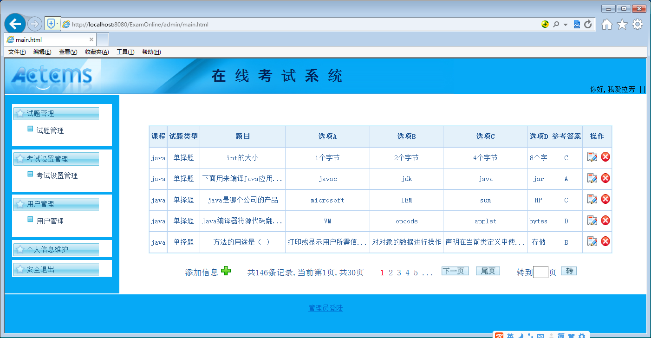
试题管理

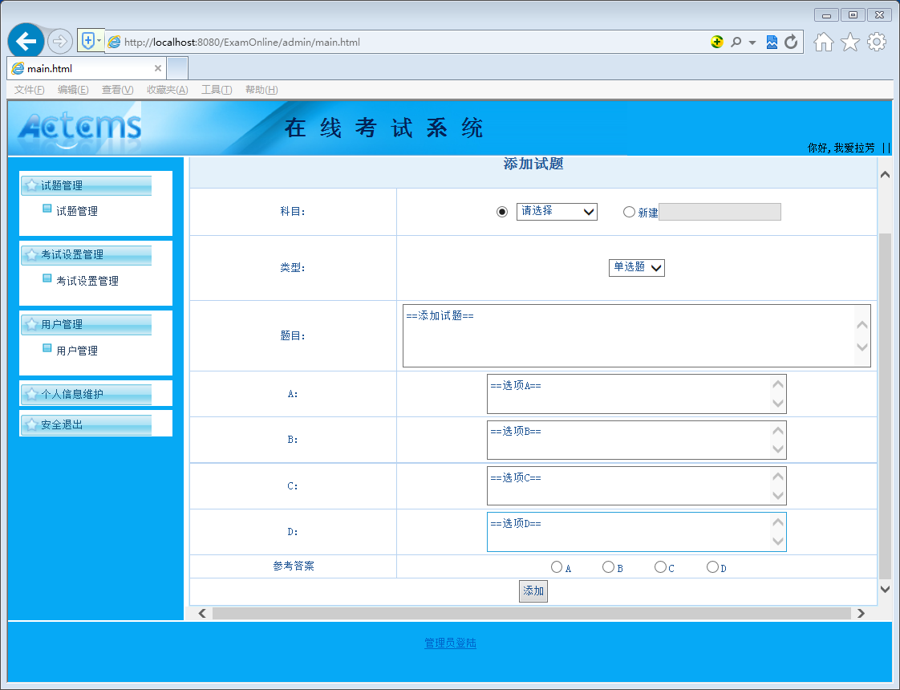

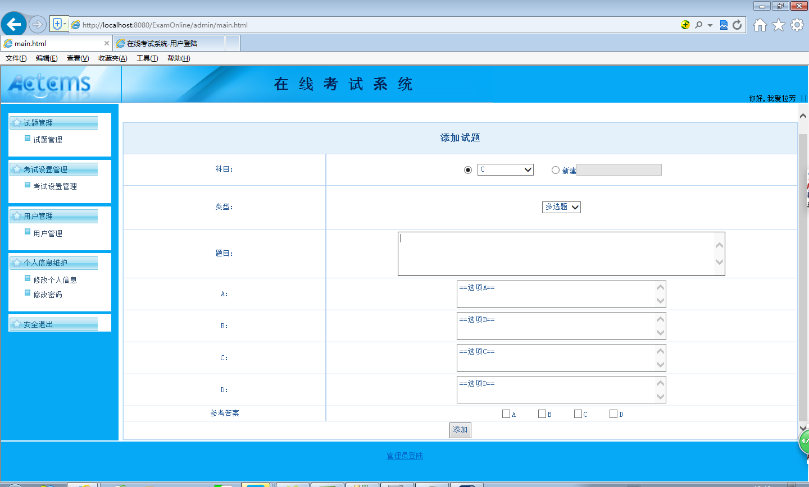

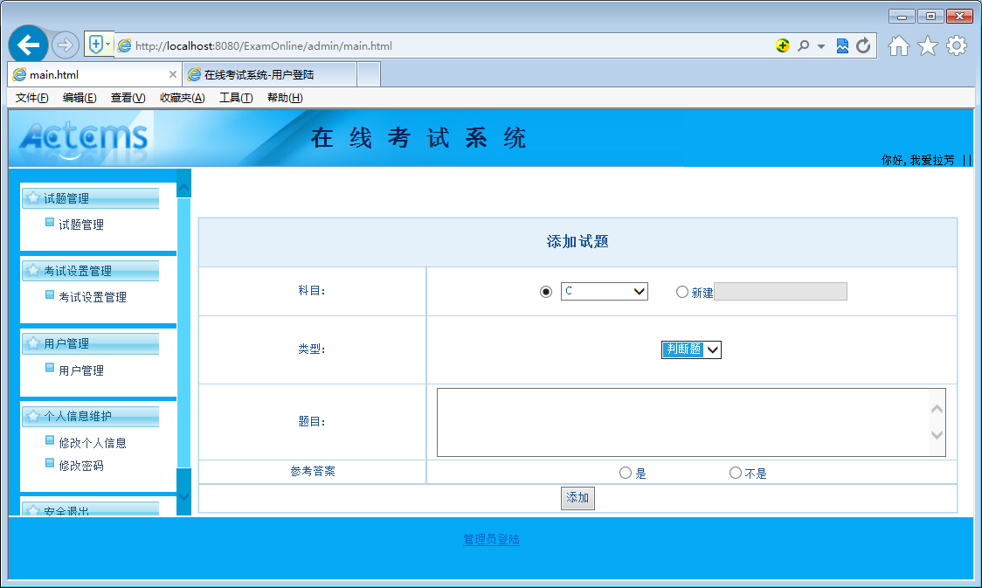

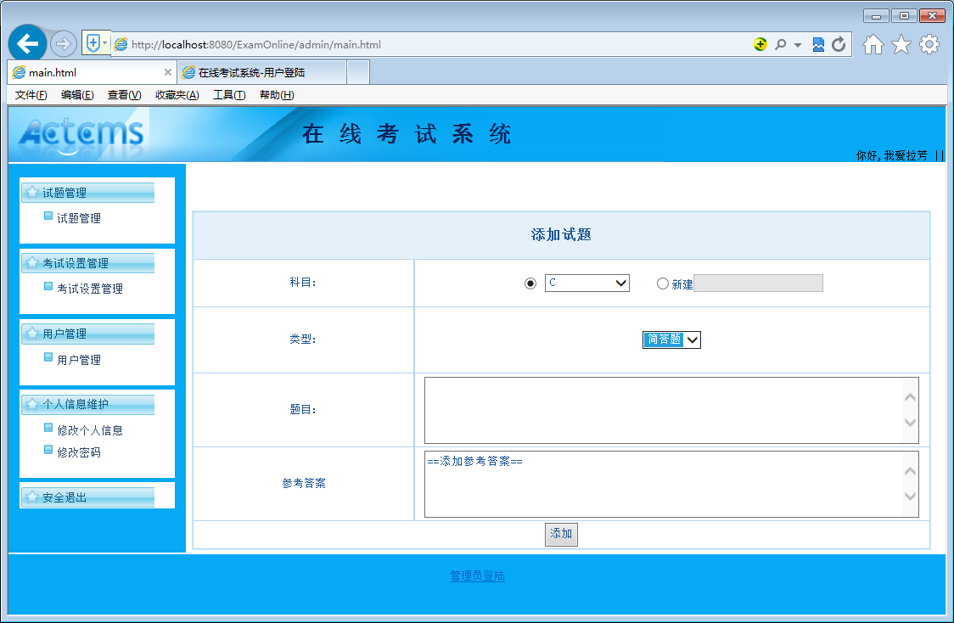

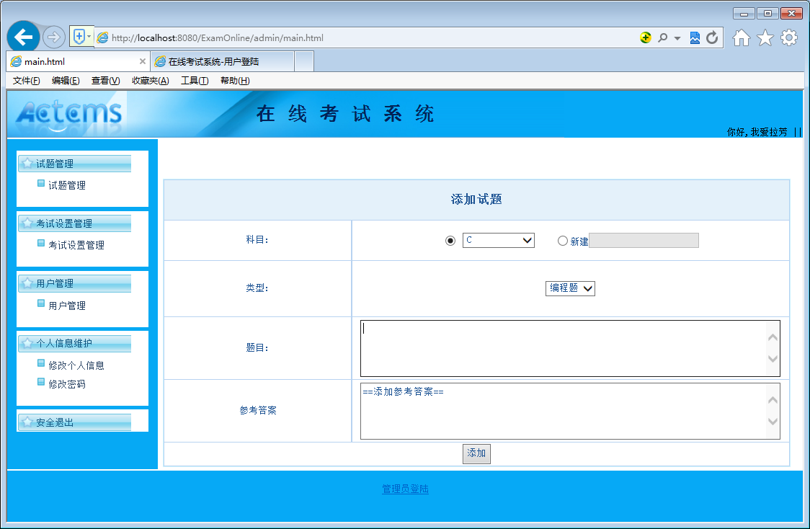

添加信息
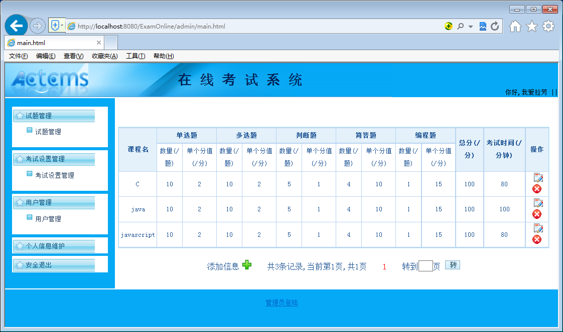
考试设置

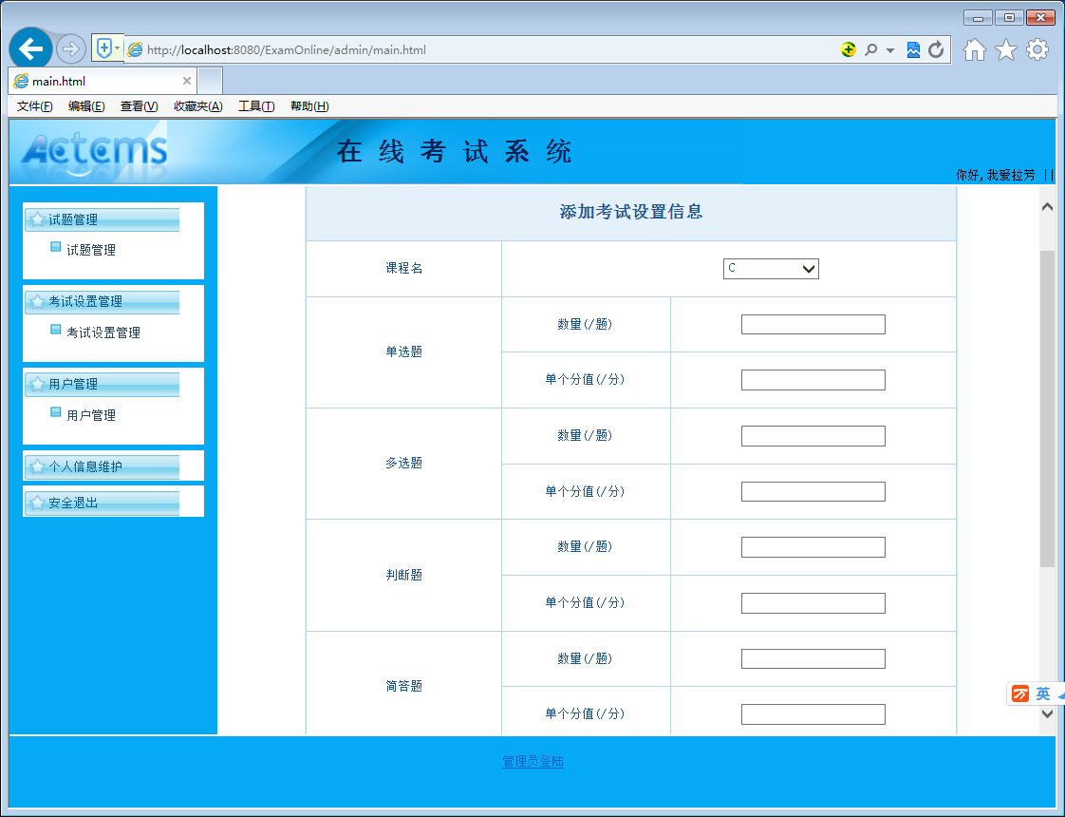
添加考试设置

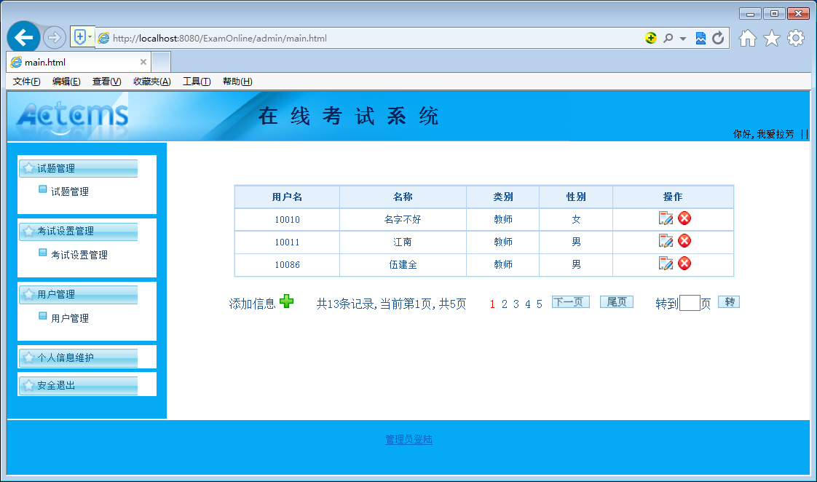
用户管理

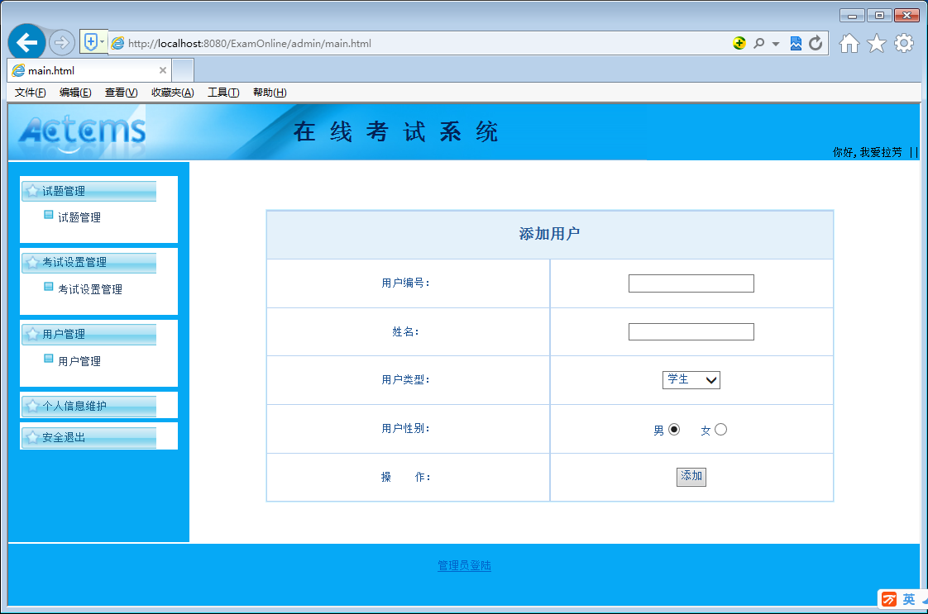
添加用户

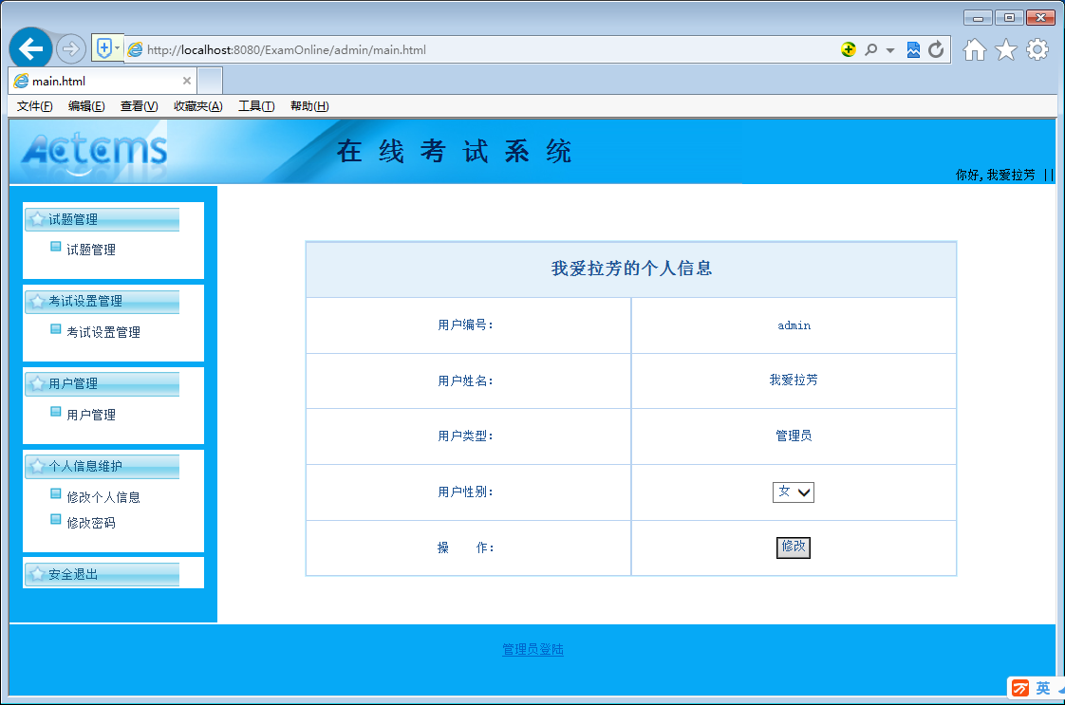
用户管理

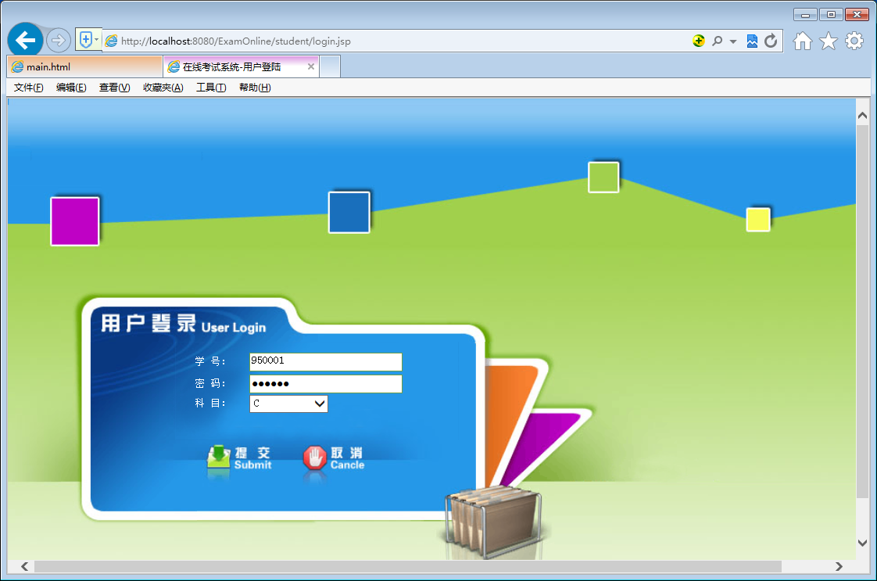
学生考试 登录

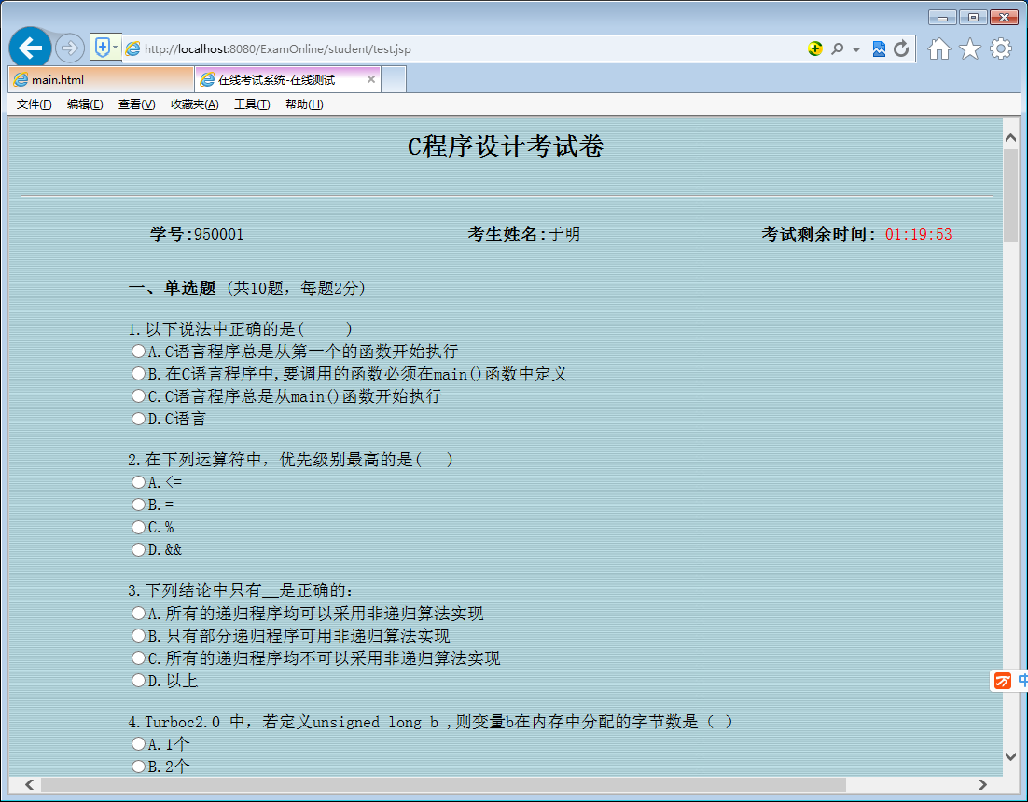

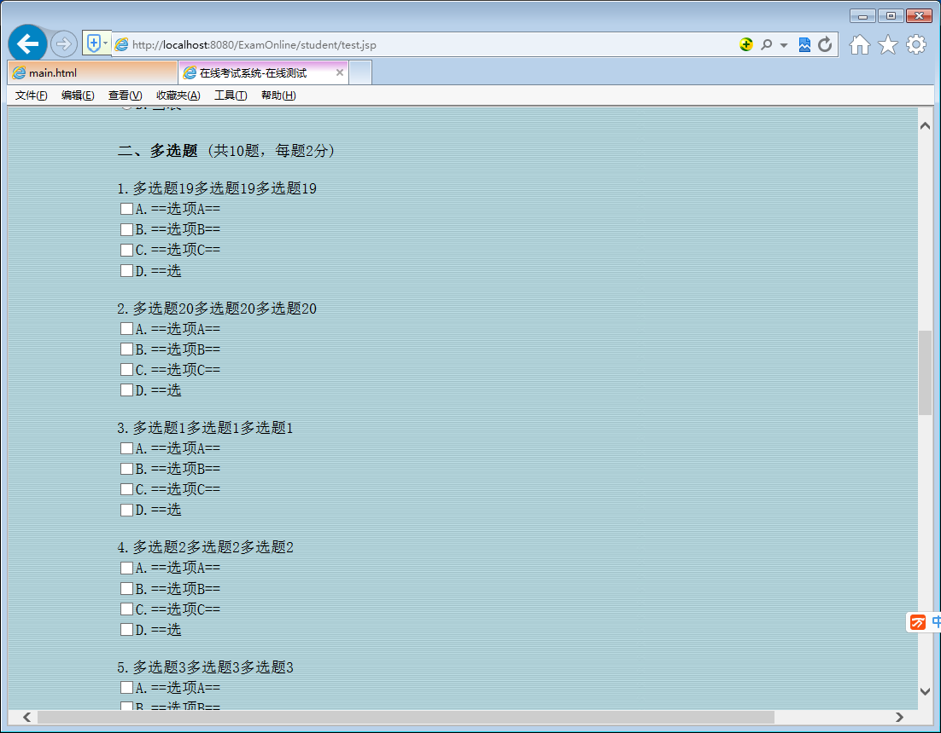

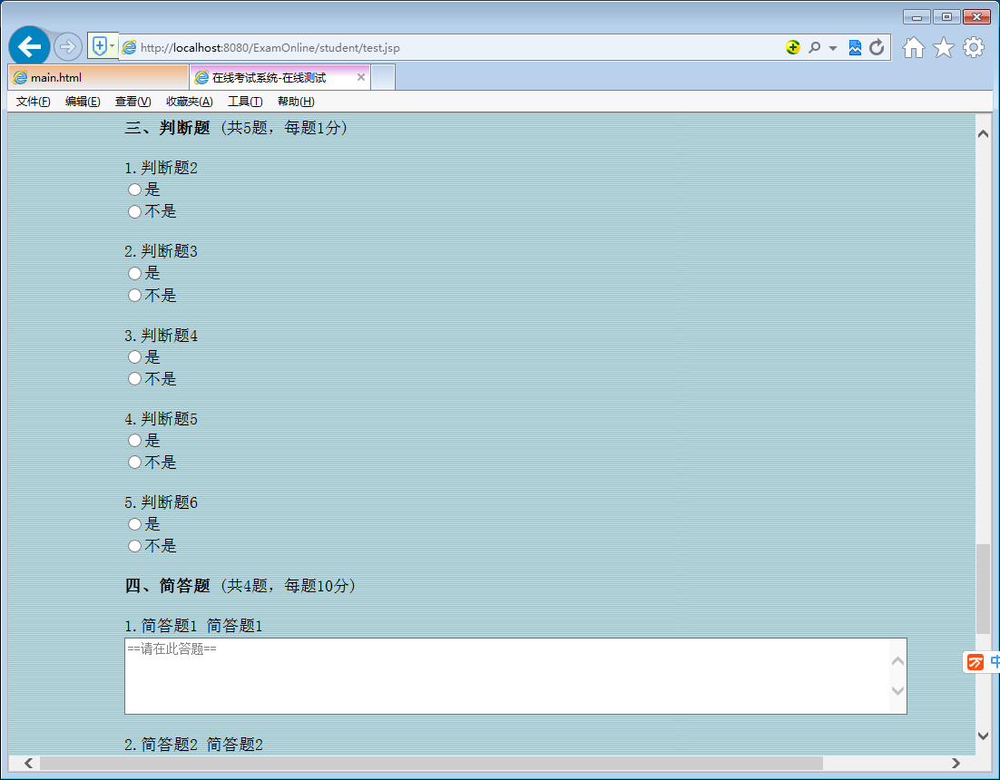
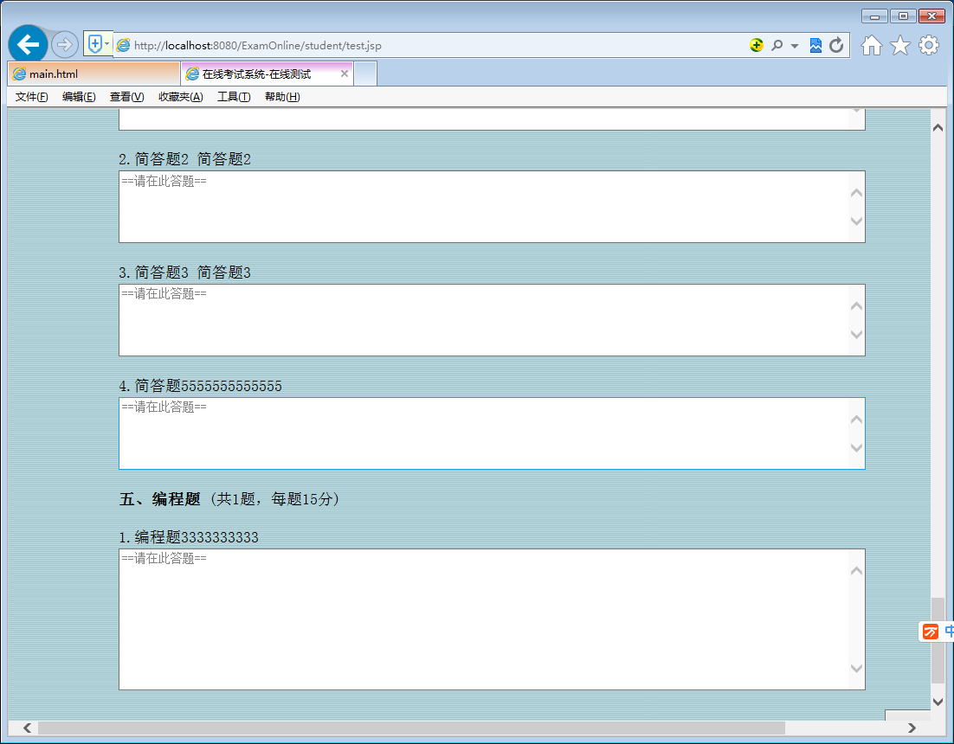

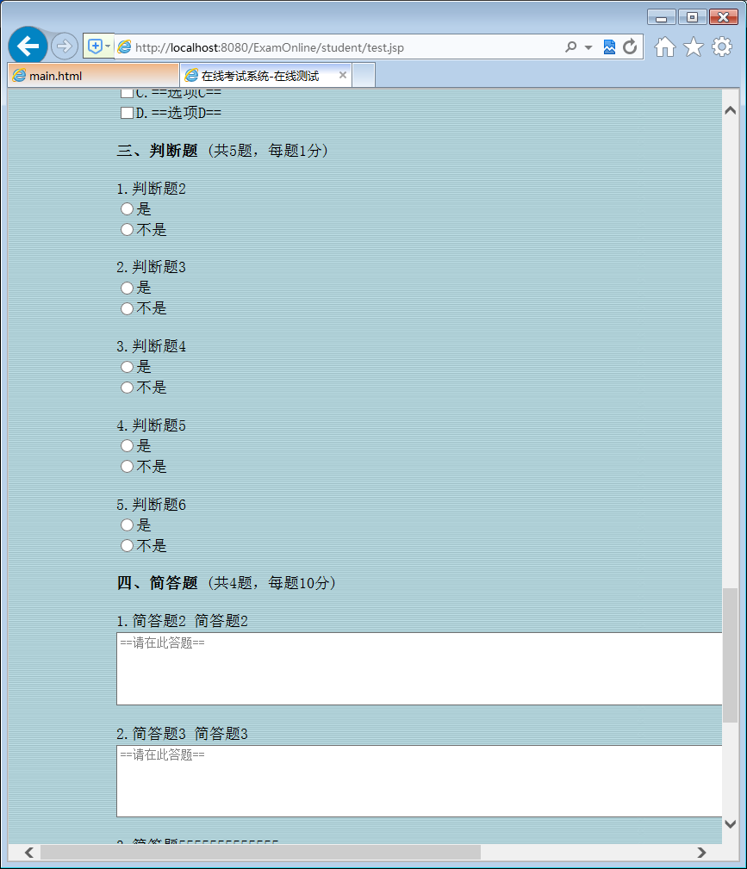

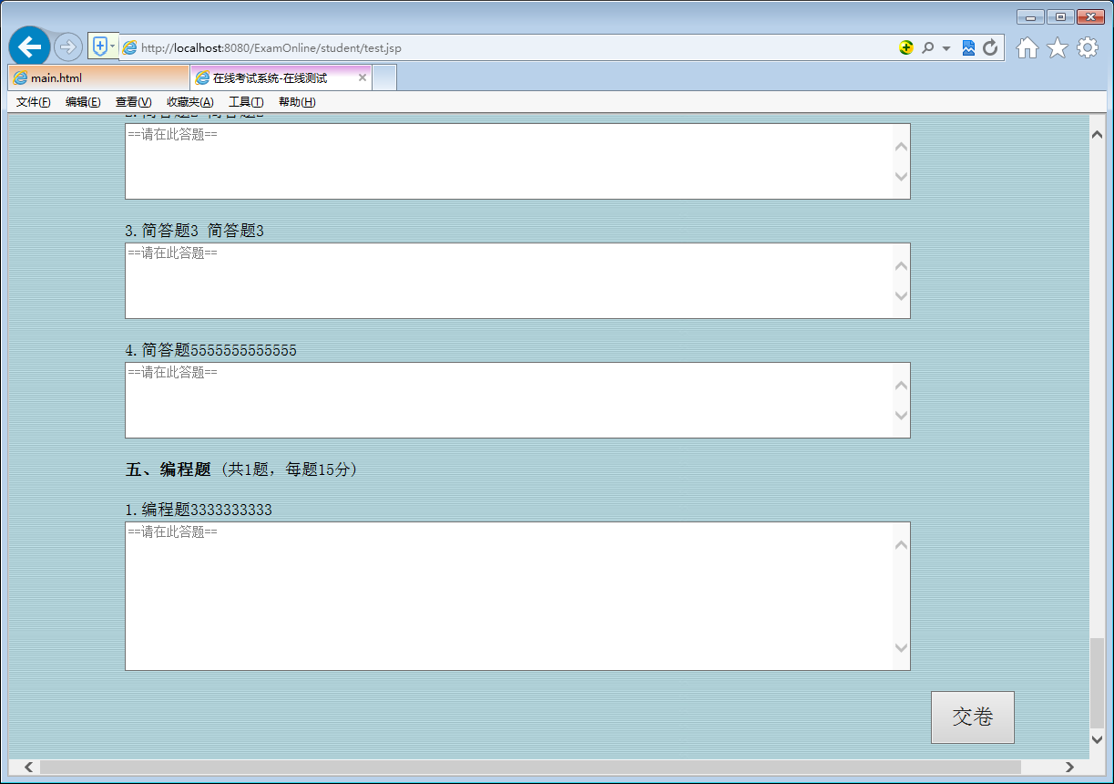

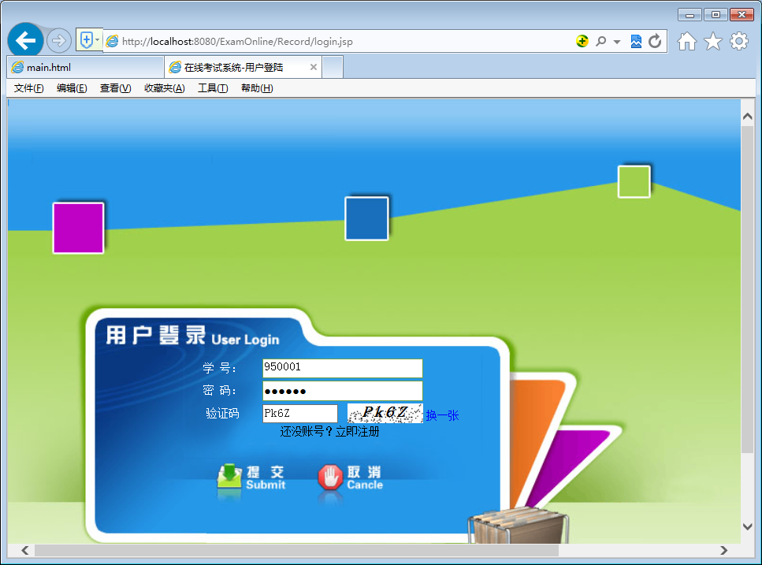
学生管理登录

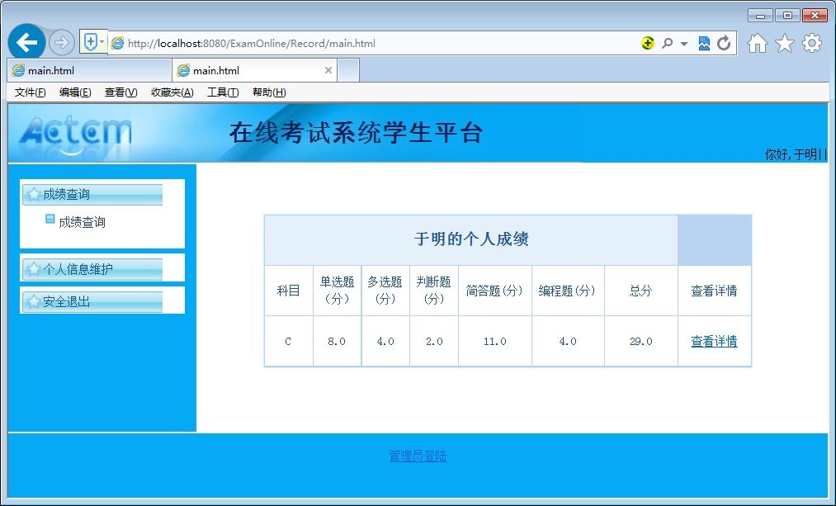
成绩查询
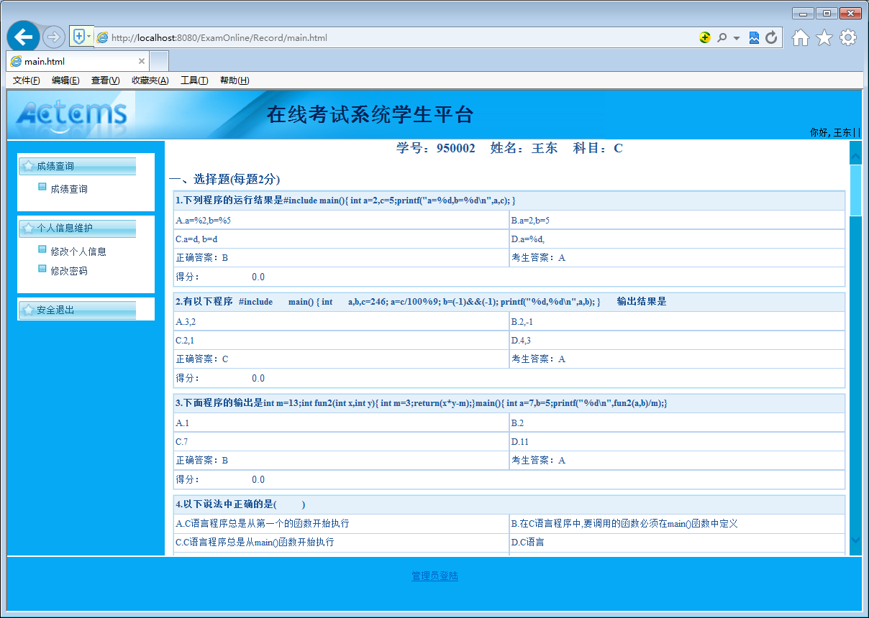

个人试卷查看

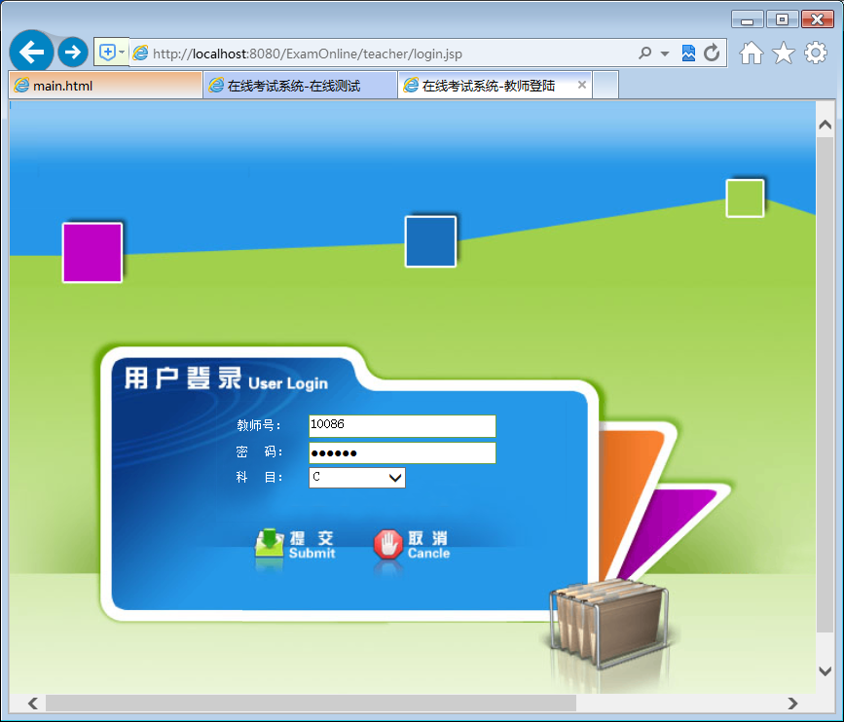
考试登录
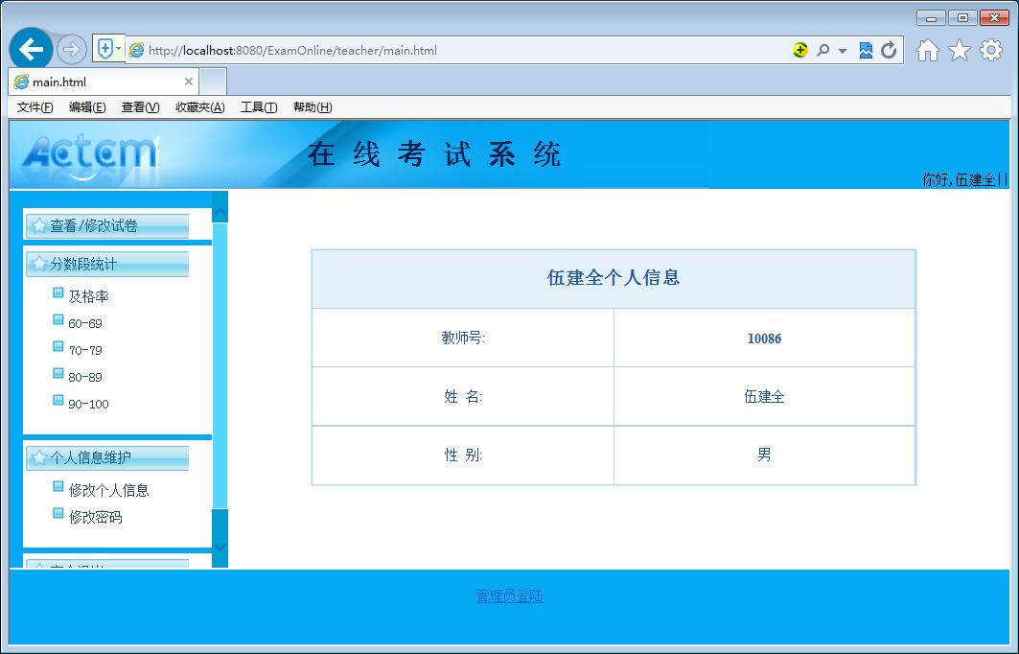

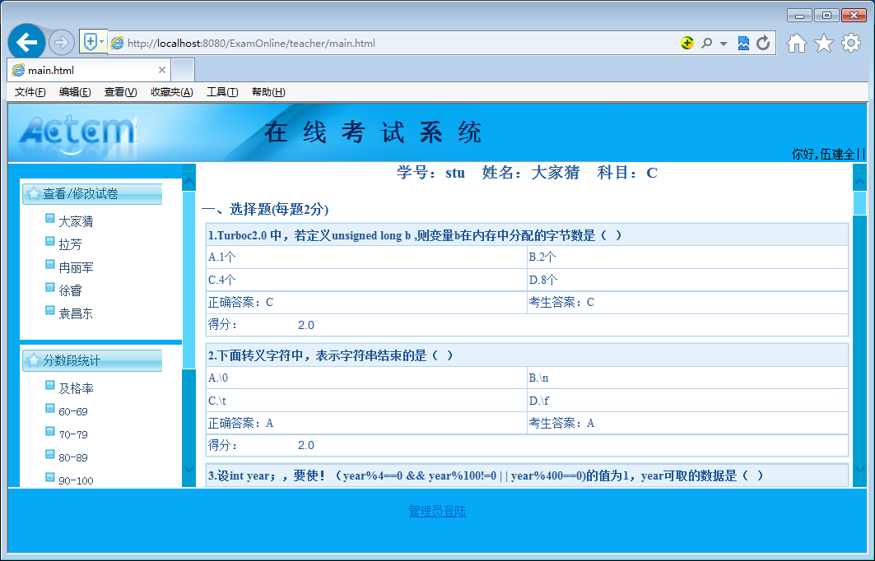

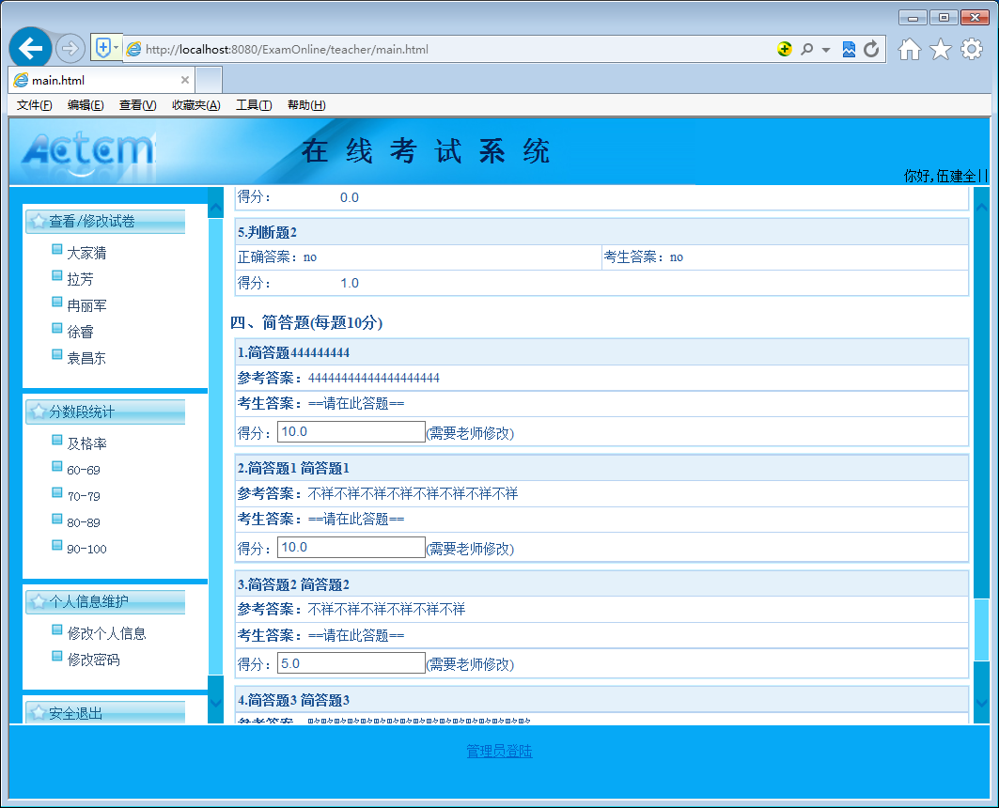
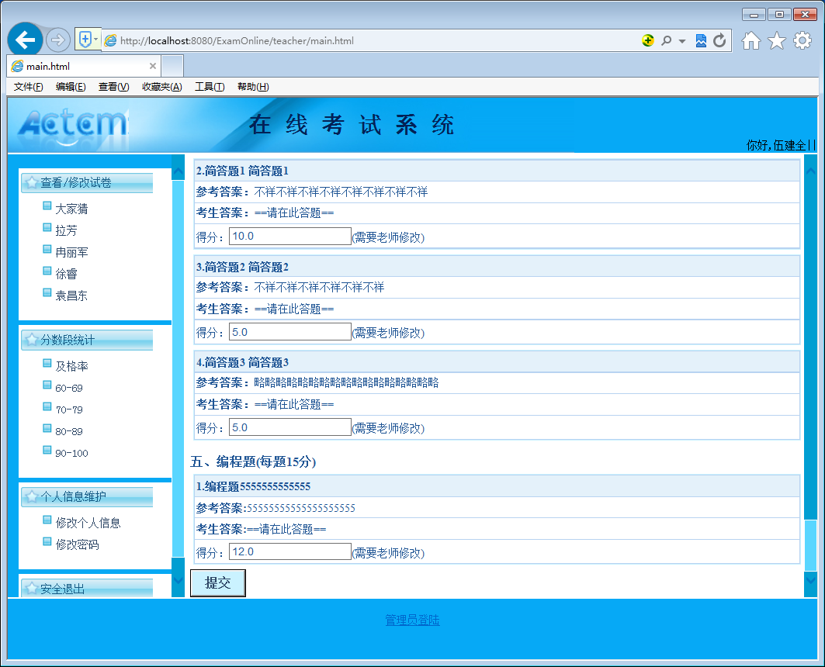
试卷查看评分
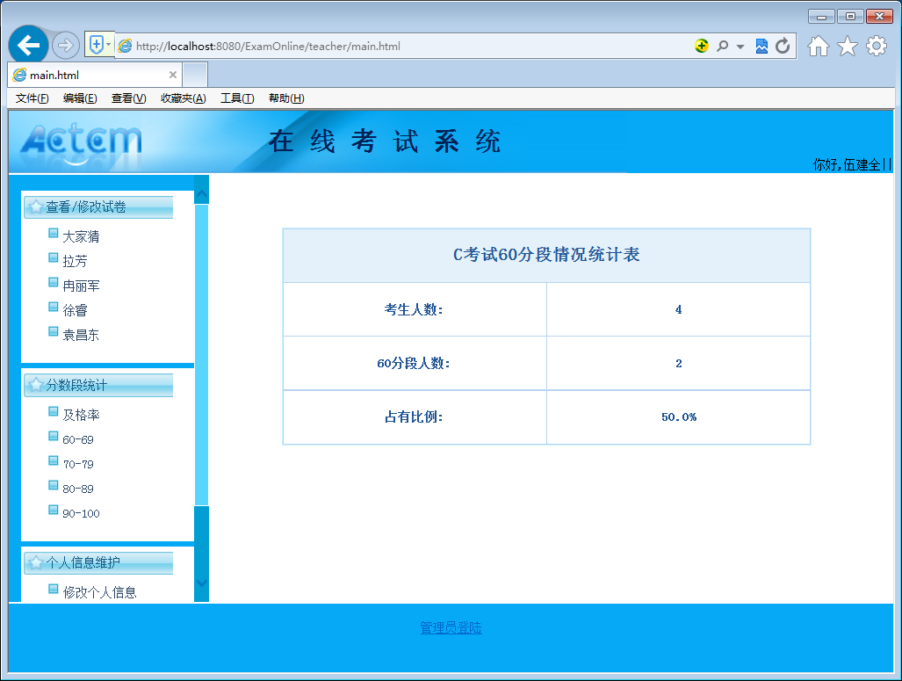
分段统计

